**Linux环境Mysql 5.7.13安装**

# 系统约定

安装文件下载目录：/data/software

Mysql目录安装位置：/usr/local/mysql

数据库保存位置：/data/mysql

日志保存位置：/data/log/mysql

# 下载mysql

在官网：<http://dev.mysql.com/downloads/mysql/> 中，选择以下版本的mysql下载：

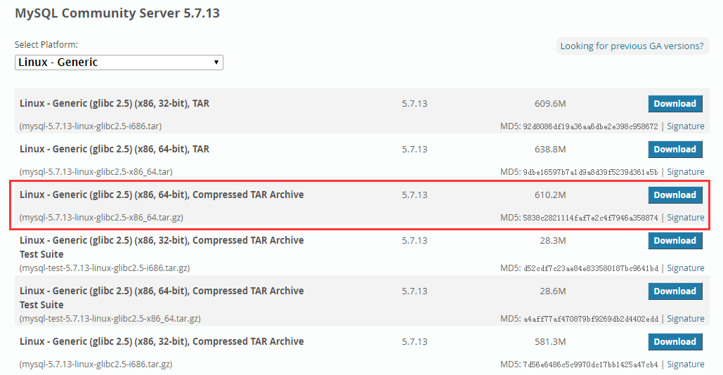

执行如下命名：

#mkdir /data/software

#cd /data/software

#wget http://dev.mysql.com/get/Downloads/MySQL-5.7/mysql-5.7.13-linux-glibc2.5-x86_64.tar.gz

# 解压压缩包到目标位置

# mkdir /usr/local/mysql

#cd /dat/software

#pwd

执行后如下：



#ls



#cd /usr/local

#pwd



# tar -xzvf /data/software/mysql-5.7.13-linux-glibc2.5-x86_64.tar.gz

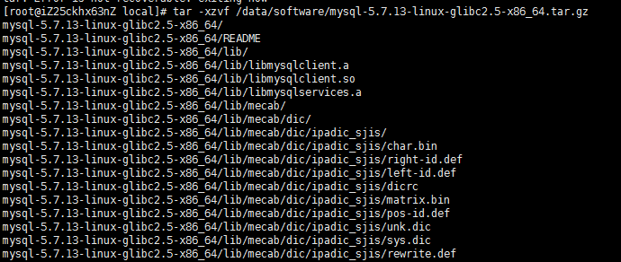

#ls



--修改文件名

# mv mysql-5.7.13-linux-glibc2.5-x86_64 mysql

#ls

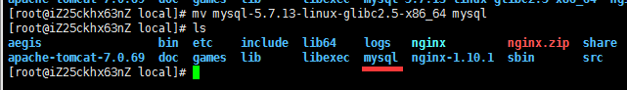

# 创建数据仓库目录

--/data/mysql 数据仓库目录

# mkdir /data/mysql

#ls /data/



# 新建mysql用户、组及目录

#      ---新建一个msyql组

# useradd -r -s /sbin/nologin -g mysql mysql -d /usr/local/mysql     ---新建msyql用户禁止登录shell

# 改变目录属有者

chown -R mysql:mysql .

#cd /usr/local/mysql

#pwd

#chown –R mysql .

#chgrp –R mysql .

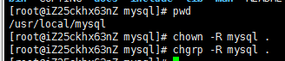

#chown -R mysql /data/mysql

# 配置参数

# bin/mysqld --initialize --user=mysql --basedir=/usr/local/mysql --datadir=/data/mysql

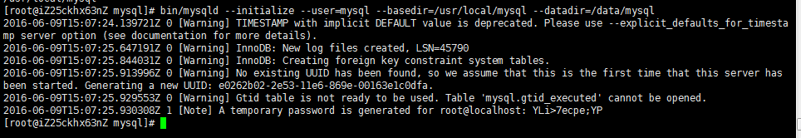

此处需要注意记录生成的临时密码，如上文：YLi>7ecpe;YP

#bin/mysql_ssl_rsa_setup  --datadir=/data/mysql

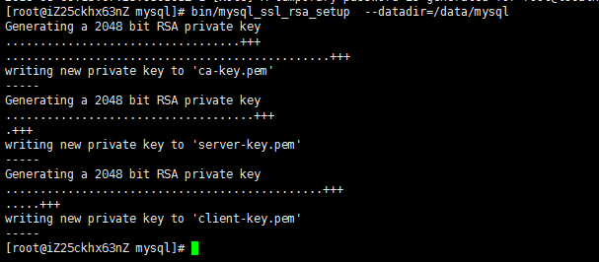

# 修改系统配置文件



# cp my-default.cnf /etc/my.cnf

# cp mysql.server /etc/init.d/mysql



# vim /etc/init.d/mysql

修改以下内容：



# vim /etc/my.cnf

修改以下内容：

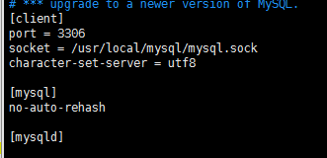

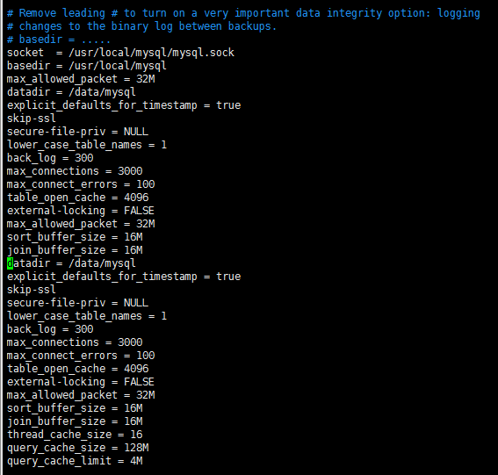

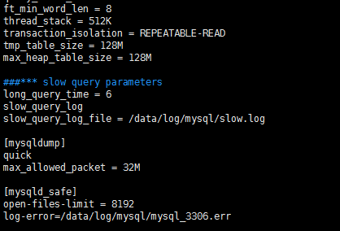

# 启动mysql

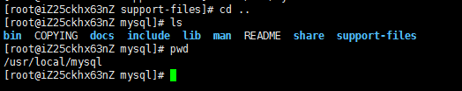

#bin/mysqld_safe --user=mysql &

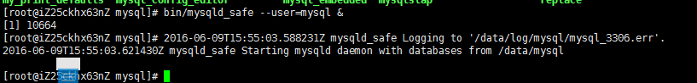

bin/mysql --user=root –p

--输入第6步生成的临时密码



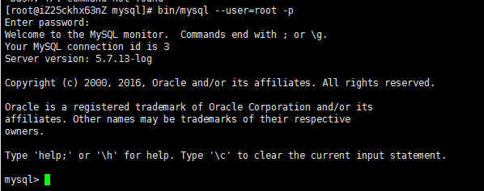

mysql> set password=password('A123456');

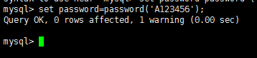

mysql>grant all privileges on *.* to root@'%' identified by 'A123456';

mysql> flush privileges;

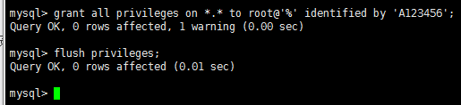

mysql> use mysql;

mysql> select host,user from user;

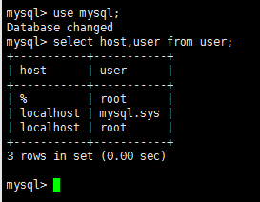

# 添加系统路径

# vim /etc/profile

添加：

export PATH=/usr/local/mysql/bin:$PATH

如下：

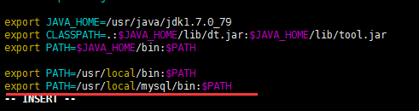

# source /etc/profile

# 配置mysql自动启动

# chmod 755 /etc/init.d/mysql

# chkconfig --add mysql

# chkconfig --level 345 mysql on

参考：

<http://blog.csdn.net/lanonola/article/details/51423249>

<http://www.linuxidc.com/Linux/2016-03/129187.htm>

<http://www.th7.cn/system/lin/201604/162842.shtml>

<http://dev.mysql.com/doc/refman/5.7/en/binary-installation.html>

<http://www.bubuko.com/infodetail-1271104.html>